**附件1：教学档案袋填写指南**

**1、申请人登陆**

通过“北京大学教学档案袋平台teaching.pku.edu.cn”，点击右上角“登陆”，输入本人校内门户账号、密码登陆。

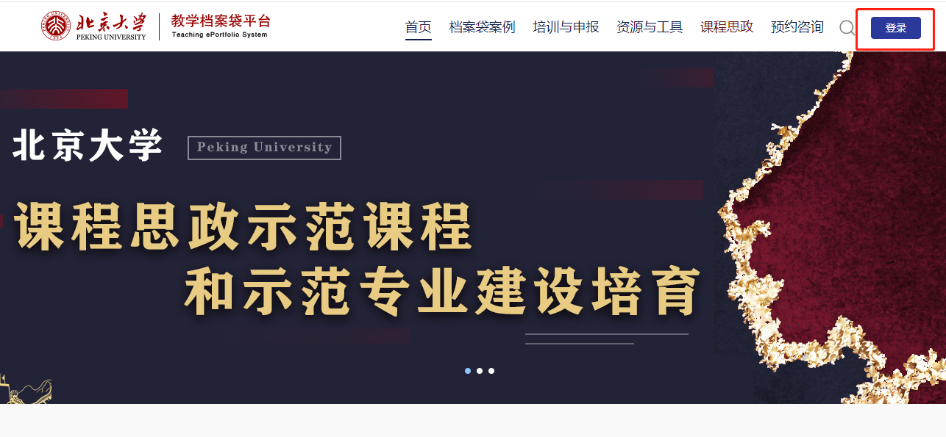

**2、创建档案袋**

登录后，点击“创建”，按照页面要求填写课程信息。

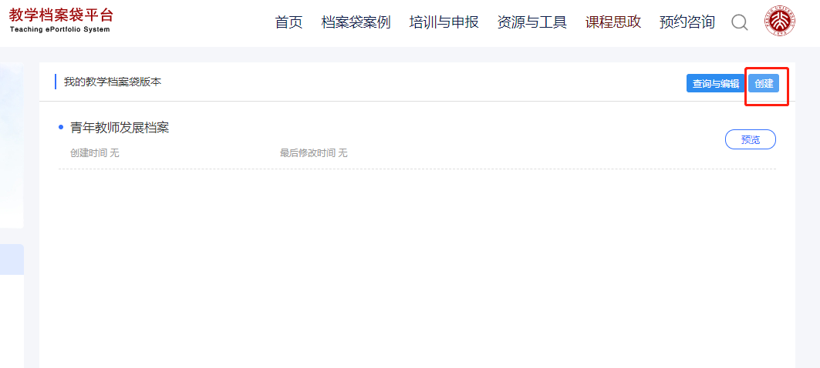

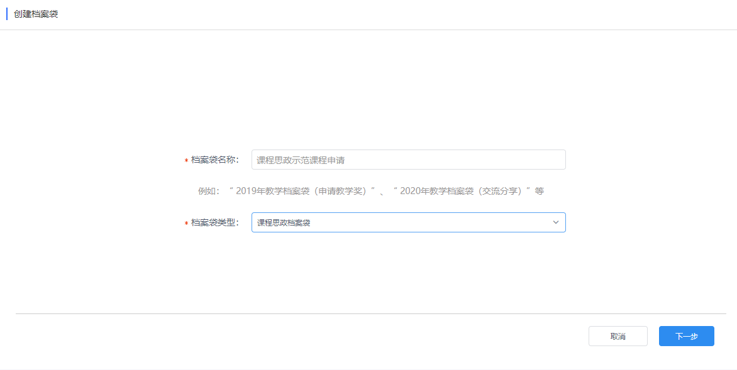

输入档案袋名称和档案袋类型后，点击“下一步”，按照要求填入课程相关信息。填写信息过程中，可点击“保存”，保存后的信息可修改。

**3、提交认定。**

点击“提交认定”后，线上申请完成。提交后的信息无法修改。

